[天津市肿瘤医院研究被曝图像两处重复，学术诚信遭质疑！](https://mp.weixin.qq.com/s?__biz=MzkyNTc2OTI4Mw==&mid=2247492665&idx=4&sn=af034a6a0c65747793e2e792d6506efa)

[慧眼学术](javascript:void(0);)2025-04-13 16:50:12中国香港





**论文信息**

2012年10月，**天津市肿瘤医院**在Tumor Biology期刊上发表一篇标题为“Antitumor effect of the mTOR inhibitor everolimus in combination with trastuzumab on human breast cancer stem cells in vitro and in vivo”**mTOR 抑制剂依维莫司联合曲妥珠单抗对人类乳腺癌干细胞的体外和体内抗肿瘤作用**的论文被质疑。

本研究得到了天津市科技重大专项（编号：09ZCZDSF04000）和中国科技部国际合作重大项目（2010DFB30270）的支持。

doi: 10.1007/s13277-012-0383-6

第一作者：天津市肿瘤医院 Yuanxi Zhu

通讯作者：天津市肿瘤医院  Jin Zhang（音译：张瑾）

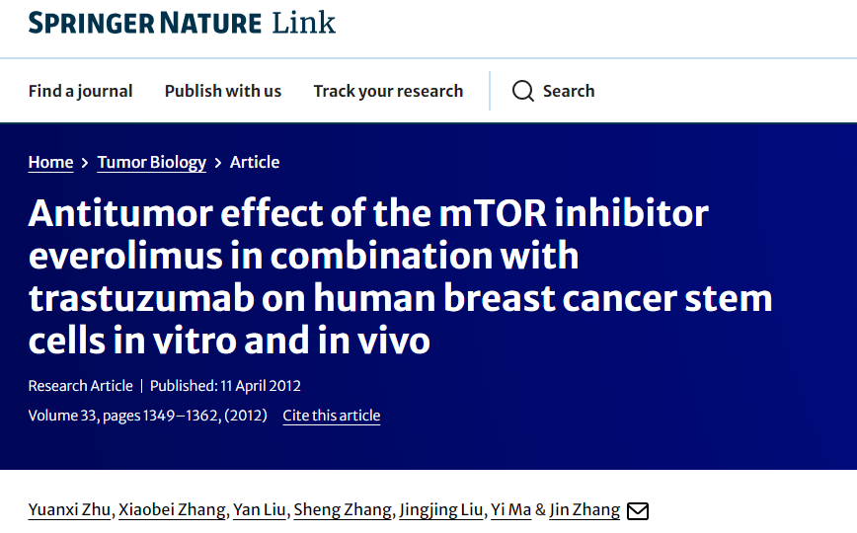

**质疑信息**

**2025年4月，Archasia belfragei在 Pubpeer 论坛上发表评论：**

图 7 中的多个面板似乎是源自同一底层图像的旋转版本（标有重叠；注意它们的方向不同）。

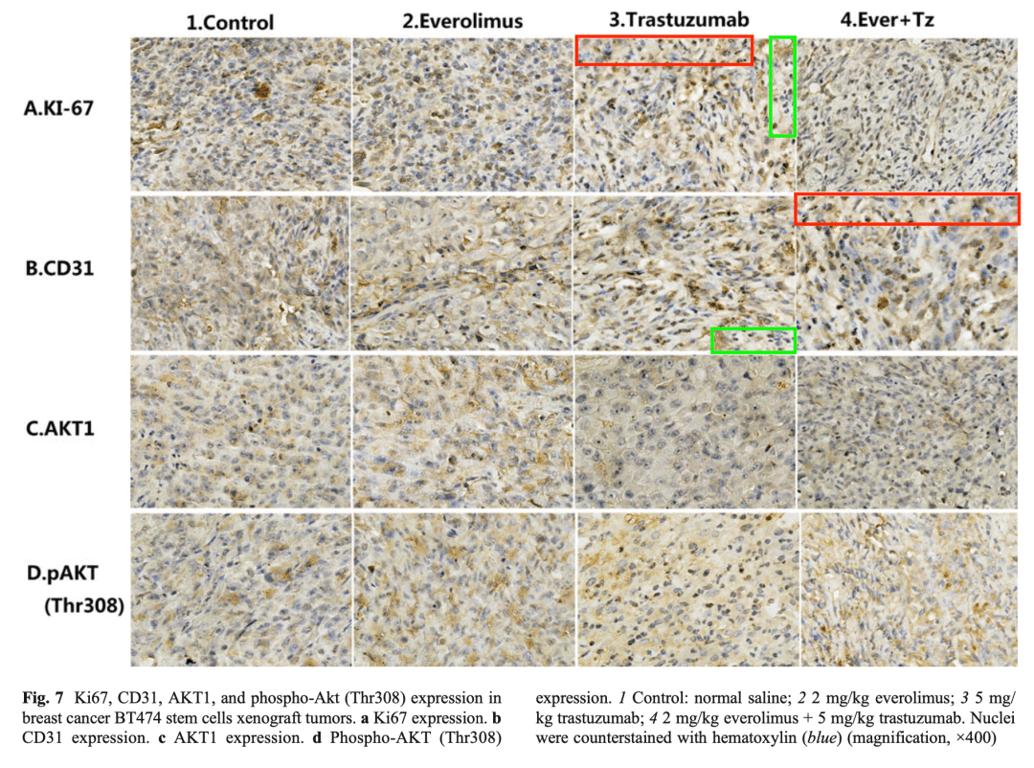

**经过慧眼学术再次查重后发现大量重复。（见下图）**

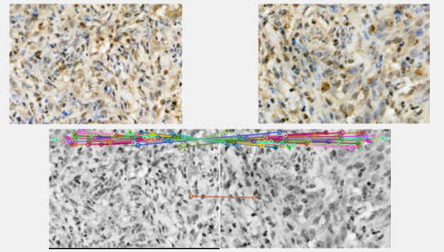

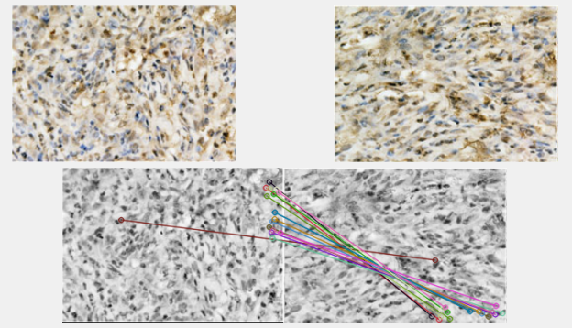

消息来源：

https://pubpeer.com/publications/7B654ED82E45A9313F8657B83DA44D#0

声明：

若认为本内容侵犯您或者单位的权益，请速与我们联系并详述侵权情况。我们将依法快速处理，移除涉嫌侵权内容。

联系QQ   1729349097

**往期推荐:**

[引爆全网的学术不端克星神器！一键本地检测，全网最低价，再也不用担心图片误用和第三方图片造假的神器来啦](https://mp.weixin.qq.com/s?__biz=MzkyNTc2OTI4Mw==&mid=2247484961&idx=1&sn=d8a51a591fb0c959e88bc92de949b52c&scene=21#wechat_redirect)

[委员建议：将学术不端行为与其他造假行为一样入“罪”](https://mp.weixin.qq.com/s?__biz=MzkyNTc2OTI4Mw==&mid=2247491231&idx=1&sn=bf06908b0e9e428754f6000aee228d8e&scene=21#wechat_redirect)

[上海交通大学医学院附属新华医院妇产科研究：同一只小鼠跨组使用引发热议](https://mp.weixin.qq.com/s?__biz=MzkyNTc2OTI4Mw==&mid=2247491873&idx=1&sn=5a5a332536e5e553616a469db0ceaa34&scene=21#wechat_redirect)

[南京中医药大学附属医院放射科主任团队研究被指问题重重，多图重叠成焦点](https://mp.weixin.qq.com/s?__biz=MzkyNTc2OTI4Mw==&mid=2247491708&idx=2&sn=5338a9fdda1f2807a34fe1be499c78cf&scene=21#wechat_redirect)

[厦门大学附属翔安医院，宁波市医疗中心李惠利医院合作研究被指多处图片重叠与克隆](https://mp.weixin.qq.com/s?__biz=MzkyNTc2OTI4Mw==&mid=2247491914&idx=1&sn=f2421b6bcf3f228868d51e69904ab890&scene=21#wechat_redirect)